Додаток
до рішення Запорізької
міської ради
27.09.2017 №40
СХЕМА
детального плану території міста Запоріжжя, в районі вулиці Загорської та вулиці Василівської (орієнтовна)
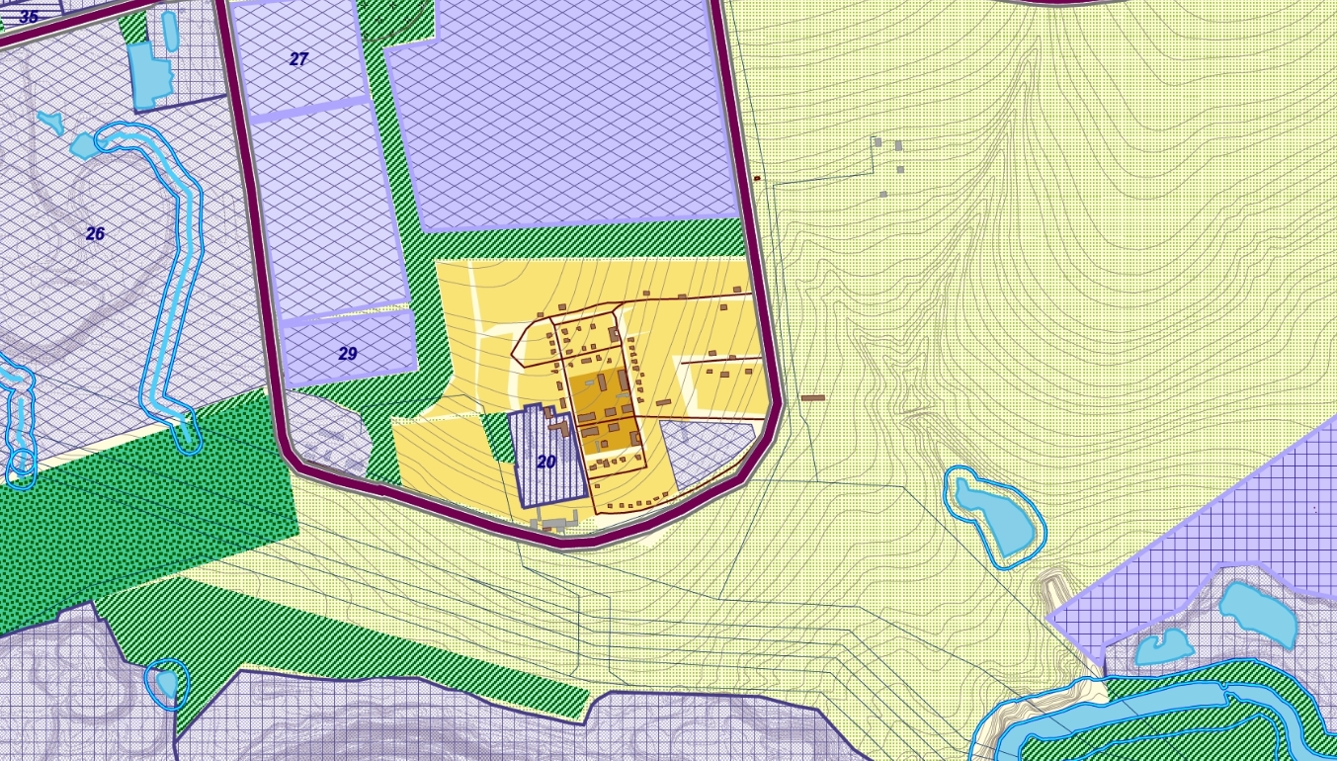

Секретар міської ради Р.О. Пидорич

